

中档学培〔2015〕4号

中国档案学会于举办会计档案管理培训班的通知

会计档案是记录和反映机关、团体、企事业单位经济业务活动的重要史料，是保护国家财产安全的重要工具，是严格财务管理、审计监督、反腐倡廉、依法纳税的可靠凭证。为认真学习《中华人民共和国会计法》，贯彻实施国家档案局发布的《会计档案管理办法》（修订稿）、《会计档案案卷格式》，推进电算化后的会计档案工作的规范化管理，解决会计档案管理存在的问题，中国档案学会将于2015年4月中旬继续举办“会计档案管理培训班”。现将培训有关事宜通知如下：
一、培训对象
各机关、团体、企业、事业单位财务会计人员、档案人员等均可报名参加。
二、培训课程
1、会计档案管理的一般原则与方法；
2、《会计档案管理办法》（修订稿）解读；
3、《会计档案案卷格式》标准宣贯；
4、电算化会计档案的管理；
5、《机关文件材料归档范围和文书档案保管期限规定》解读；
6、工程项目档案的整理与验收；
7、会计档案信息安全防范等。
三、考试与发证
学习期满，经考试合格者，颁发中国档案学会档案专业培训证书，作为职称评定、考核晋级所规定的接受继续教育培训的证明。
四、时间及地点
时间：2015年4月14日至21日；4月14日为本期培训班报到时间。
地点：四川省成都市，具体地点待报名后另发补充通知。
五、收费标准
每位参训人员交培训、教材、证书费等1280元。食宿统一安排，费用自理。
六、报名办法
请接到本通知后，根据个人及单位工作需要，报主管领导
批准后即可报名。各地区、各行业也可根据工作需要转发本通知，并请做好报名组织工作。报名截至4月7日。

联系电话： 010-63333135； 010-63333575（传真）
联 系 人： 张凡、李威
E-mail: danganjiaoyu@163.com
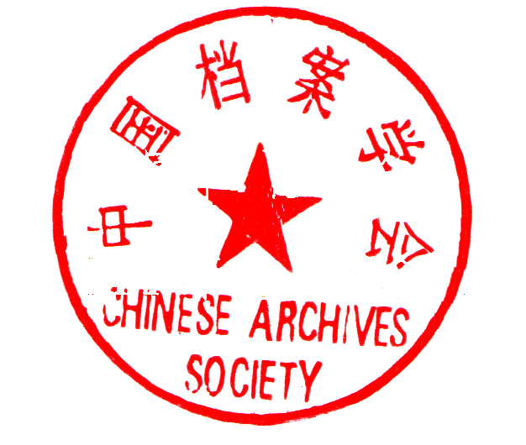

中国档案学会
2015年1月25日

会计档案管理培训班
报 名 表
经研究，我单位选派下列同志参加学习（加盖单位公章）：
单位名称
地 址 |  |  |  | 邮箱
联 系 人 |  |  |  | 传真
电话（区号） |  |  |  | 手机
姓名 | 性别 | 职 务 | 单 位 |  |  | 联系电话
请选择是否住宿及住宿标准
不住宿□ 标准间单人住□ 标准间与人合住□
您所关心的业务问题或需要老师解答的业务问题：

请认真填写，以便让您得到满意的答复。（本回执复印有效）

